X20 modules with increased component density
B&R provides functionality for switching up to 2 amps in a compact housing
With two new X20-series modules, B&R continues on the path of miniaturization. The X20DO8323 offers 8 push/pull outputs in the X20 form factor, and the X20DO6639 is a 6x relay module for 30 VDC or 230 VAC.
Up to eight motors
The digital outputs on the DO8323 are electrically isolated and can be wired as high-side, low-side or push/pull variants. Therefore the module allows control of up to 4 DC motors operated as a full-bridge with a nominal voltage of 12 to 24 VDC and a rated current of up to 0.5A. When operated as a half-bridge, up to 8 motors can be controlled.
The DO6639 module has 6 isolated relays with normally open contacts. They can be loaded with 2 amps at either 30 VDC or 230 VAC. In this way, B&R has significantly improved the component density for 230 VAC relays.

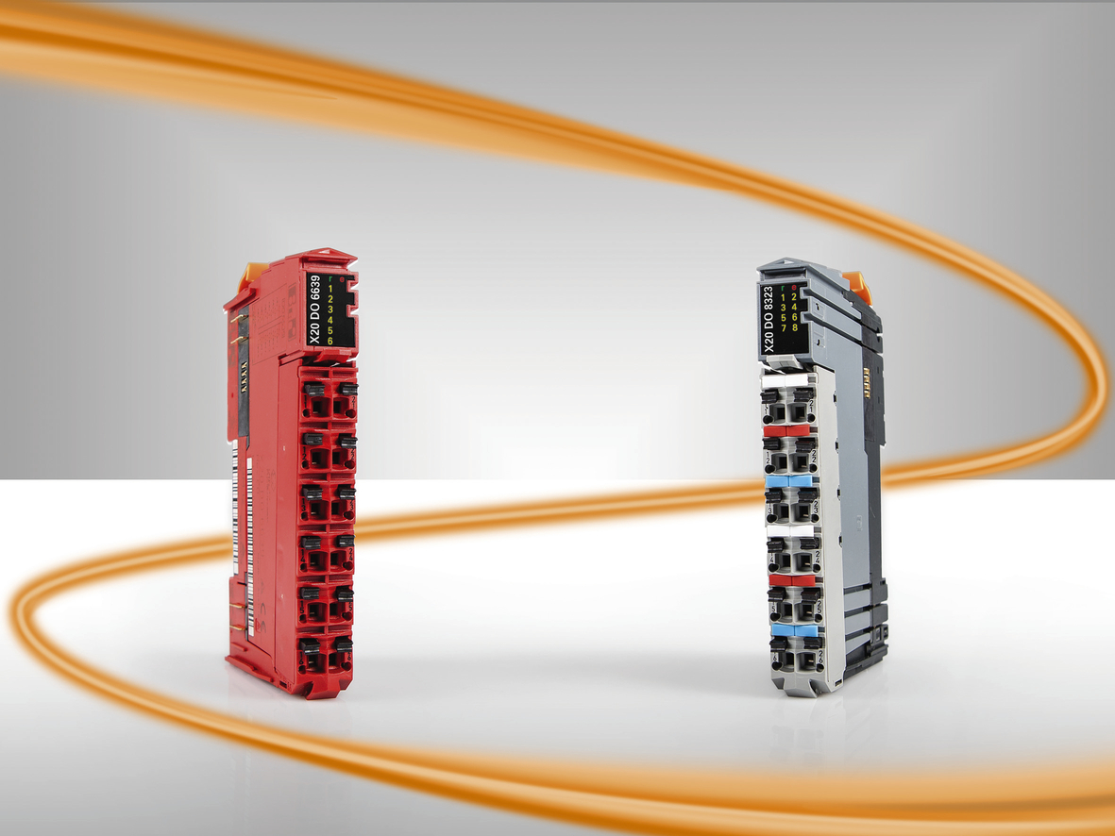
B&R presents two new compact X20 I/O series modules.

B&R Hakkında
B&R, Avusturya'da genel merkezi ve tüm dünyada ofisleri bulunan yenilikçi bir otomasyon şirketidir. 6 Temmuz 2017 tarihinden bu yana B&R, ABB Group bünyesinde bir iş birimi olarak faaliyet sürdürmektedir. Endüstriyel otomasyonda bir dünya lideri olan B&R, gelişmiş mühendislik bilgisini modern teknoloji ile harmanlıyor. B&R, makine ve fabrika otomasyonu, tahrik ve kontrol teknolojisi, görselleştirme ve entegre emniyet teknolojisinde çeşitli sektörlerden müşterilerine bütünsel çözümler sunmaktadır. Endüstriyel loT ile OPC UA, POWERLINK ve openSAFETY gibi iletişim standartlarının yanı sıra Automation Studio yazılım geliştirme ortamının da sayesinde B&R geleceğin otomasyon mühendisliğini yeniden tanımlıyor. B&R, yenilikçi çözümleri ile otomasyon dünyasında yeni standartlar belirledi, süreçleri basite indirgemeye ve müşterilerin beklentilerinin ötesine geçmeye yardımcı oldu.
Daha fazla bilgi için www.br-automation.com.tr adresini ziyaret edebilirsiniz.

